Actividad de investigación:

Investiga las características de cada paisaje y recolecta imágenes de cada uno de ellos.
Según el siguiente formato completa la información y pega las fichas en tu cuaderno.
Ejemplo:
Paisaje: Sabana | Tipo de clima: Cálido
Imagen:  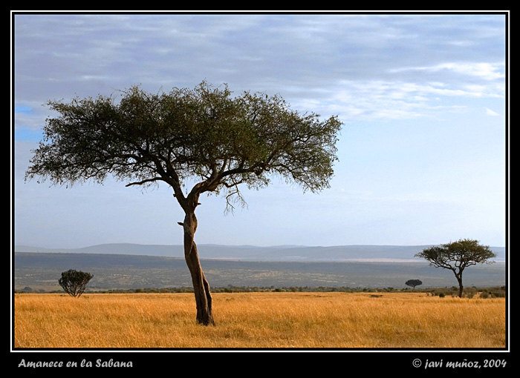 | Características:  La sabana es una llanura con un clima tal que la vegetación predominante son las aguas, salpicada por algún árbol, arbusto o matorral individual o en pequeños grupos. Normalmente, las sabanas son zonas de transición entre bosques y estepas. Estas zonas se encuentran en diferentes tipos de ecosistemas.

Paisaje: ___________ | Tipo de clima: ______________
Imagen:

Paisaje: ___________ | Tipo de clima: ______________
Imagen:

Paisaje: ___________ | Tipo de clima: ______________
Imagen:

Paisaje: ___________ | Tipo de clima: ______________
Imagen:

Paisaje: ___________ | Tipo de clima: ______________
Imagen:

Paisaje: ___________ | Tipo de clima: ______________
Imagen:

Paisaje: ___________ | Tipo de clima: ______________
Imagen:

Paisaje: ___________ | Tipo de clima: ______________
Imagen:

